UNIDAD 4


EXPERIENCIA DE APRENDIZAJE 1: VIAJO POR EL MAR

Momentos didácticos:
- Inicio
Invita a los niños a jugar la pesca. Previamente puedes elaborar diferentes pececitos usando las tapitas del material concreto de Centauro. Organiza a los niños en grupos. Coloca una bandeja con agua; en ella echa a los peces y pídeles que los pesquen usando un colador o palito de brocheta.
Comunica el propósito de la actividad y repasa los acuerdos del aula.

Desarrollo
En un segundo momento, observen los peces que cada grupo pescó. Conversen sobre: ¿cuál es su hábitat?, ¿qué tipos de especies viven en nuestro mar?, ¿conoces el mar?, ¿te gustaría viajar por él?
Luego, desarrolla la pág. 43 del cuaderno de Personal Social. Seguidamente, trabaja la pág. 83 del cuaderno de Comunicación. Conversa con los niños sobre a qué lugares les gustaría viajar en avión.

Cierre
Al finalizar, los niños podrán explicar la sucesión de actividades del día y a través de preguntas consolida lo aprendido: ¿qué aprendimos?, ¿para qué me sirve lo aprendido?, ¿cómo se sintieron?

COMPETENCIA
Convive y participa democráticamente en la búsqueda del bien común.

CAPACIDADES
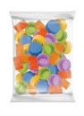

Participa en acciones que promueven el bienestar común.
RECURSOS
- Cuaderno de Personal Social
- Cuaderno de Comunicación
- Bandeja de agua
- Coladeras o palitos de brocheta
- Cepillo de dientes usado
- Témperas
- Tapitas del material concreto de Centauro

DESEMPEÑOS

Realiza actividades cotidianas con sus compañeros, y se interesa por compartir las costumbres de su familia y conocer los lugares de donde proceden. Muestra interés por conocer las costumbres de las familias de sus compañeros. Realiza preguntas para obtener más información.
INSTRUMENTO DE EVALUACIÓN
Anecdotario

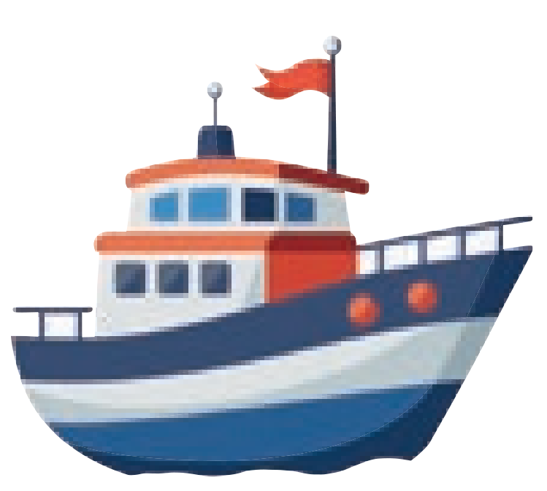

PERSONAL SOCIAL - PG. 43
Viajo por el mar
Identidad cultural
- Mira la escena y comenta. ¿Te gusta el mar? ¿Te gustaría viajar por él? Habla sobre los medios de transporte que van por el mar. Traza las olas con plumón y pinta el mar con tiza húmeda de color celeste.
- Traza con plumón las olas del mar.
- Pinta el mar con tiza húmeda de color celeste.
43

CONSIGNA PRINCIPAL
© Centauro Editores S.A.C. Prohibido fotocopiar. D.L. 822
Mira la escena y comenta. ¿Te gusta el mar? ¿Te gustaría viajar por él? Habla sobre los medios de transporte que van por el mar. Traza las olas con plumón y pinta el mar con tiza húmeda de color celeste.
MAR PERUANO

CONSIGNA ADAPTADA

  - Traza con plumón las olas del mar.
  - Pinta el mar con tiza húmeda de color celeste.



COMUNICACIÓN - PG. 83
Viaja lejos avioncito
Expresión a través del arte
ESTARCIDO
Materiales:
témperas
cepillo usado
Figura
Procedimiento:
Coloca la figura troquelada al centro de la página. Luego, salpica con el cepillo de témpera sobre la figura, puedes usar varios colores. Espera que seque y retira la figura cuidadosamente y verás el resultado.
- Observa con atención las imágenes. Busca el desglosable al final del cuaderno. Lee el instructivo con ayuda de tu profesora y diviértete realizando la técnica de estarcido.
- Arma tu desglosable en la ficha.
- Pinta con témpera usando tu cepillo.
83

CONSIGNA PRINCIPAL
© Centauro Editores S.A.C. Prohibido fotocopiar. D.L. 822
Observa con atención las imágenes. Busca el desglosable al final del cuaderno. Lee el instructivo con ayuda de tu profesora y diviértete realizando la técnica de estarcido.

CONSIGNA ADAPTADA
- Arma tu desglosable en la ficha.
- Pinta con témpera usando tu cepillo.

EXPERIENCIA DE APRENDIZAJE 2: VIAJO POR LA COSTA

Momentos didácticos:
- Inicio
Presenta a los niños una bandeja sensorial con arena. Incorpora progresivamente conchitas, piedritas, cucharas, vasitos, etc. También podrías compartir el video que te proponemos en el código QR de la sección Recursos.
Comunica el propósito de la actividad y repasa los acuerdos del aula.

Desarrollo
A continuación, comenten sobre cómo es la región de la costa, cuáles son algunos lugares turísticos de la región, si han visitado la costa o viven ahí, qué les gusta de esa región.
Desarrolla la pág. 45 del cuaderno de Personal Social. Seguidamente, trabaja la pág. 71 del cuaderno de Comunicación. Comenta sobre las líneas de Nazca.

Cierre
Al finalizar, socializa la actividad con los niños: ¿qué hicimos?, ¿qué es lo que más les gustó?, ¿en qué situaciones te sientes enojado o molesto?, ¿cómo te has sentido?, ¿qué haces para sentirte mejor?

COMPETENCIA
Convive y participa democráticamente en la búsqueda del bien común.

CAPACIDADES

Participa en acciones que promueven el bienestar común.
RECURSOS
- Cuaderno de Personal
- Cuaderno de Comunicación
- Bandeja sensorial de arena
- Conchitas
- Vasitos
- Cucharas
- Piedritas
- Goma

Puedes acceder al contenido del QR y compartir con los niños el video sobre la costa peruana.

DESEMPEÑOS

Realiza actividades cotidianas con sus compañeros, y se interesa por compartir las costumbres de su familia y conocer los lugares de donde proceden. Muestra interés por conocer las costumbres de las familias de sus compañeros. Realiza preguntas para obtener más información.
INSTRUMENTO DE EVALUACIÓN
Anecdotario

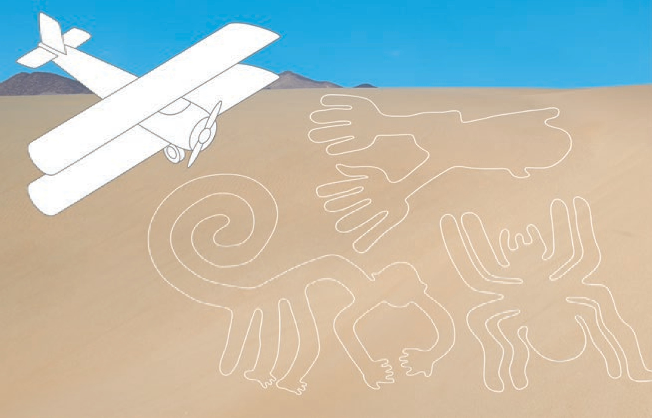
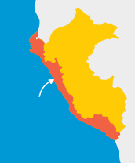

PERSONAL SOCIAL - PG. 45
Viajo por la costa
Identidad cultural
LÍNE AS
NAZCA
COSTA
- Observa la escena y descríbela. Lee con ayuda de tu profesora las palabras y transcríbelas en los recuadros superiores. Luego echa goma con un aplicador sobre las líneas y rocía sémola o arena. Finalmente, colorea la avioneta.
•
•
•
Escribe las palabras en los recuadros superiores.
Pega sémola o arena sobre las líneas.
Pinta la avioneta.
45
DE

CONSIGNA PRINCIPAL
© Centauro Editores S.A.C. Prohibido fotocopiar. D.L. 822
Observa la escena y descríbela. Lee con ayuda de tu profesora las palabras y transcríbelas en los recuadros superiores. Luego, echa goma con un aplicador sobre las líneas y rocía sémola o arena. Finalmente, colorea la avioneta.

CONSIGNA ADAPTADA
  - Escribe las palabras en los recuadros superiores.
  - Pega sémola o arena sobre las líneas.
  - Pinta la avioneta.

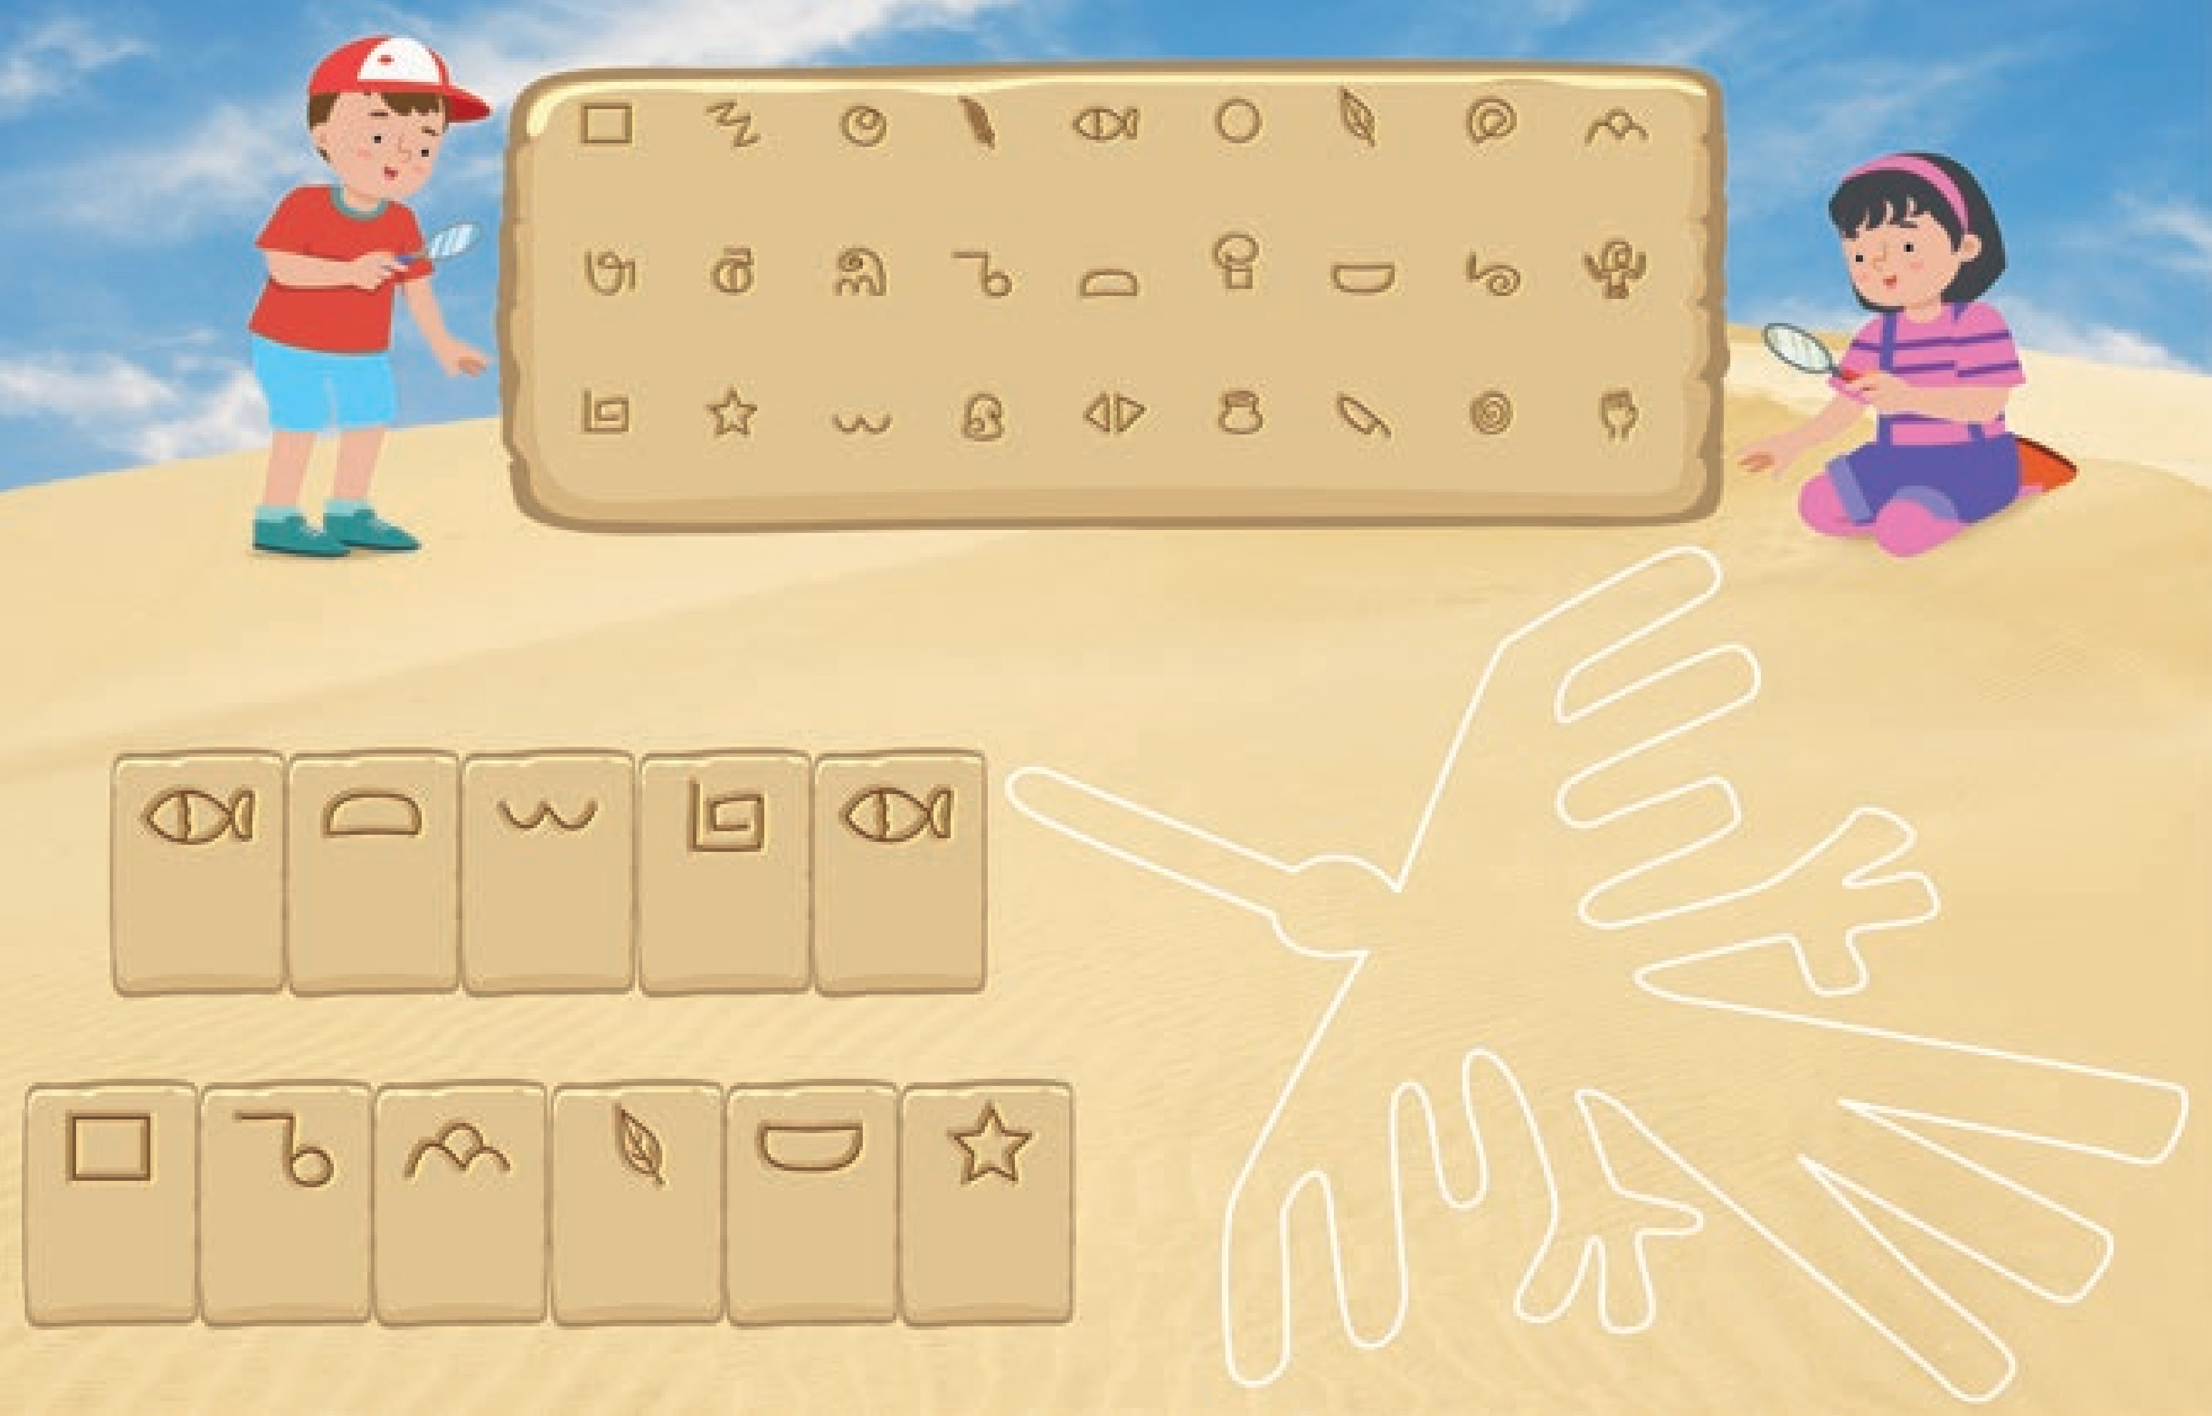


COMUNICACIÓN - PG. 71
En mi viaje a la costa
Deduce información de textos
- ¿Qué mensaje crees que estará escondido en los jeroglíficos? Observa los símbolos que se encuentran en la arena. Luego en los recuadros de la parte inferior reemplaza cada símbolo por la letra correspondiente para descubrir las palabras secretas de las dunas. Rocía arena sobre las líneas de Nazca.
- Escribe las letras siguiendo la clave y descubre las palabras secretas.
- Pega arena sobre las líneas de Nazca.
71

CONSIGNA PRINCIPAL
© Centauro Editores S.A.C. Prohibido fotocopiar. D.L. 822
A | B | C | D | E | F | G | H | I
J | K | L | M | N | Ñ | O | P | Q
R | S | T | U | V | W | X | Y | Z

¿Qué mensaje crees que estará escondido en los jeroglíficos? Observa los símbolos que se encuentran en la arena. Luego, en los recuadros de la parte inferior reemplaza cada símbolo por la letra correspondiente para descubrir las palabras secretas de las dunas. Rocía arena sobre las líneas de Nazca.

CONSIGNA ADAPTADA
- Escribe las letras siguiendo la clave y descubre las palabras secretas.
- Pega arena sobre las líneas de Nazca.

EXPERIENCIA DE APRENDIZAJE 3: VIAJO POR LA SIERRA

Momentos didácticos:
- Inicio
Muéstrales imágenes de lugares turísticos del Perú, que identifiquen aquellos que hayan visitado con su familia o de familiares cercanos.
Comunica el propósito de la actividad y repasa los acuerdos del aula

Desarrollo
A continuación, tomando como referencia las imágenes, indícales que cada uno comente sobre el lugar que visitó con su familia o sus familiares, sus costumbres, alimentos, vestimenta, bailes, paisajes, etc., guiándolos para que enfaticen los que pertenezcan a la sierra.
Luego, desarrolla la pág. 47 del cuaderno de Personal Social.
Seguidamente, trabaja la pág. 37 del cuaderno de Ciencia y Tecnología. Conversa sobre la oveja, que es un animal muy representativo de la región sierra.

Cierre
Al finalizar, socializa la actividad con los niños, haciendo preguntas como: ¿qué aprendimos?, ¿cómo te sentiste?, ¿quisieran volver a realizar una actividad similar?, ¿cómo te sentirías teniendo una mascota?

COMPETENCIA
Convive y participa democráticamente en la búsqueda del bien común.

CAPACIDADES

Participa en acciones que promueven el bienestar común.
RECURSOS
- Cuaderno de Personal
- Cuaderno de Ciencia y Tecnología
- imágenes de lugares turísticos del Perú
- Arcilla
- Colores
Puedes acceder al contenido del QR y compartir con los niños música de la sierra.

DESEMPEÑOS

Realiza actividades cotidianas con sus compañeros, y se interesa por compartir las costumbres de su familia y conocer los lugares de donde proceden. Muestra interés por conocer las costumbres de las familias de sus compañeros. Realiza preguntas para obtener más información.
INSTRUMENTO DE EVALUACIÓN
Anecdotario

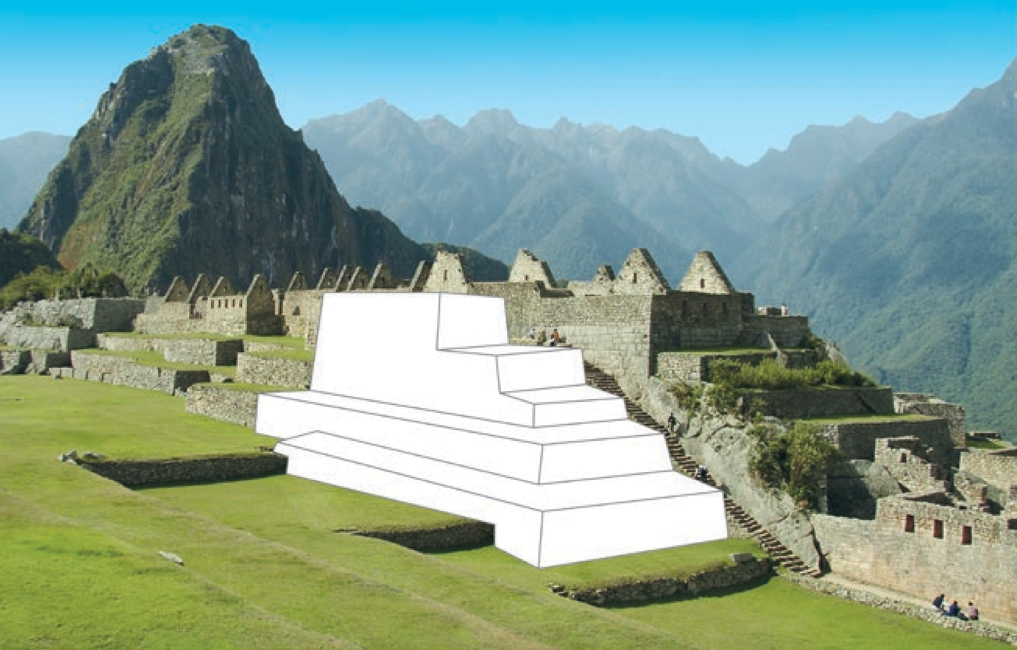
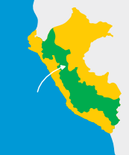

PERSONAL SOCIAL - PG. 47
Viajo por la sierra
Identidad cultural
MA CHU PICCHU
SIERRA
- Observa con atención las imágenes y comenta. Lee el título con ayuda de tu profesora y forma el nombre en el recuadro inferior, pegando letras de revistas o periódicos. Luego, modela con arcilla u otra masita a manera de paredes de piedra y pégalas en los espacios en blanco.
- Escribe la palabra en el recuadro inferior.
- Modela con arcilla u otra masita a manera de paredes de piedra y pégalas en los espacios en blanco.
47

CONSIGNA PRINCIPAL
© Centauro Editores S.A.C. Prohibido fotocopiar. D.L. 822
Observa con atención las imágenes y comenta. Lee el título con ayuda de tu profesora y forma el nombre en el recuadro inferior, pegando letras de revistas o periódicos. Luego,, modela con arcilla u otra masita a manera de paredes de piedra y pégalas en los espacios en blanco.

CONSIGNA ADAPTADA
  - Escribe la palabra en el recuadro inferior.
  - Modela con arcilla u otra masita a manera de paredes de piedra y pégalas en los espacios en blanco.

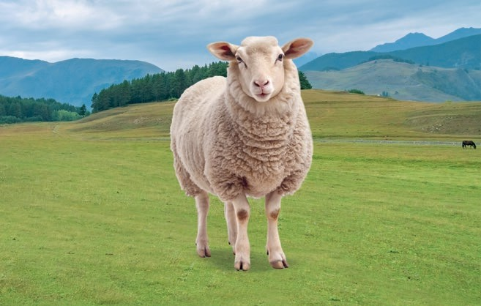
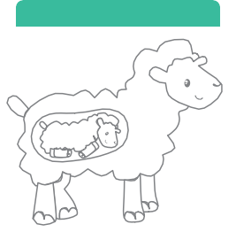


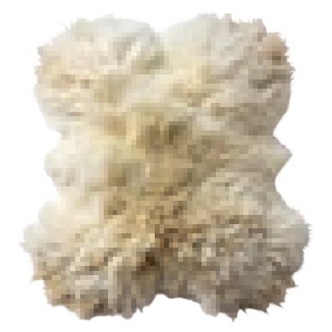
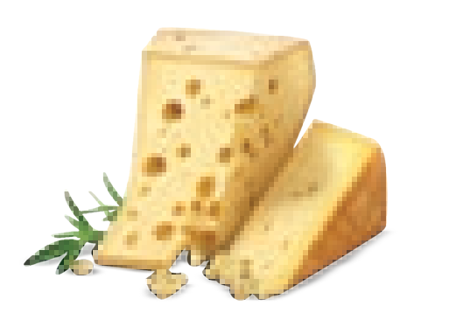

CIENCIA Y TECNOLOGÍA - PG.37
En mi viaje a la sierra
Recursos de mi país
ALIMENTO
HUELLA
¿CÓMO NACEN?
DERIVADOS
- Observa las imágenes con atención. ¿Alguna vez viste una oveja? ¿Qué productos nos da la oveja? Comenta tus respuestas. En los recuadros de la parte superior, representa con un dibujo lo que se indica. Colorea la imagen de cómo nace la oveja y en el otro recuadro encierra en un círculo lo que nos proporciona la oveja.
•
•
•
Dibuja en los recuadros en blanco, el alimento y la huella de la oveja.
Pinta cómo nace la oveja.
Marca lo que nos da la oveja.
37

CONSIGNA PRINCIPAL
© Centauro Editores S.A.C. Prohibido fotocopiar. D.L. 822
Observa las imágenes con atención. ¿Alguna vez viste una oveja? ¿Qué productos nos da la oveja? Comenta tus respuestas. En los recuadros de la parte superior, representa con un dibujo lo que se indica. Colorea la imagen de cómo nace la oveja y en el otro recuadro encierra en un círculo lo que nos proporciona la oveja.

CONSIGNA ADAPTADA
  - Dibuja en los recuadros en blanco, el alimento y la huella de la oveja.
  - Pinta cómo nace la oveja.
  - Marca lo que nos da la oveja.


EXPERIENCIA DE APRENDIZAJE 4: VIAJO POR LA SELVA

Momentos didácticos:
- Inicio
Crea en el aula un rincón de la selva. Para ello, pide el aporte de los niños con animalitos que puedan traer de casa; además, elabora lianas con ellos para ambientar el rincón.
Comunica el propósito de la actividad y repasa los acuerdos del aula.

Desarrollo
A continuación, conversa con los niños sobre los animales, plantas y cómo se trasladan de un lugar a otro en la selva. Acompaña la actividad con música de la selva, que te presentamos en el QR de la sección Recursos. Si hay ocasión, los puedes invitar a que bailen.
Luego, desarrolla la pág. 49 del cuaderno de Personal Social.
A continuación, trabaja la pág. 41 del cuaderno de Ciencia y Tecnología. Investiga con ellos sobre la planta del café.

Cierre
Finalmente, socializa la actividad con los niños, haciendo preguntas: ¿cómo realizamos la actividad?, ¿encontraron dificultad para realizar la actividad?, ¿conoces la selva?, ¿qué aprendiste de la actividad de hoy?

COMPETENCIA
Convive y participa democráticamente en la búsqueda del bien común.

CAPACIDADES

Participa en acciones que promueven el bienestar común.
RECURSOS
- Cuaderno de Personal
- Cuaderno de Ciencia y Tecnología
- Plumones gruesos
- Papel crepé
- Goma
- Animalitos de plástico o peluche
- Papel kraft
- Cartulina verde
Puedes acceder al contenido del QR y compartir con los niños música de la selva.

DESEMPEÑOS

Realiza actividades cotidianas con sus compañeros, y se interesa por compartir las costumbres de su familia y conocer los lugares de donde proceden. Muestra interés por conocer las costumbres de las familias de sus compañeros. Realiza preguntas para obtener más información.
INSTRUMENTO DE EVALUACIÓN
Ficha de observación

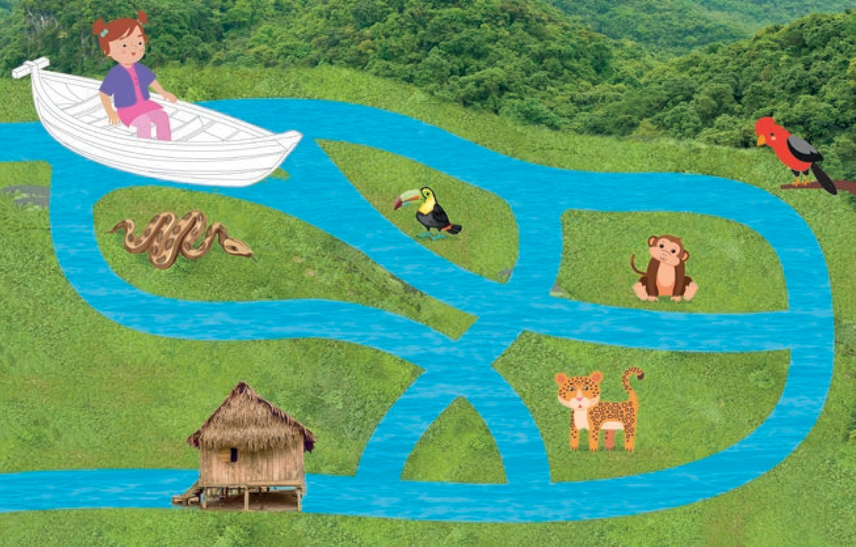
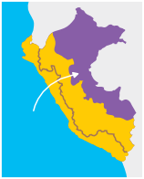

PERSONAL SOCIAL - PG. 49
Viajo por la selva
Identidad cultural

RÍ O AMAZONA S
SELVA
- Observa y describe la escena. Lee el nombre con ayuda de tu profesora y transcríbelo en los recuadros en blanco. Luego, traza con plumón grueso el camino más largo por donde Mashi se trasladará en su canoa hasta su casa. A continuación, pega bolitas de papel crepé verde sobre los espacios verdes, a manera de vegetación. Finalmente, colorea la canoa.
- Escribe las palabras en los recuadros en blanco.
- Traza con plumón grueso el camino más largo por donde Mashi se trasladará en su canoa hasta su casa. 49
- Pinta la canoa.

CONSIGNA PRINCIPAL
© Centauro Editores S.A.C. Prohibido fotocopiar. D.L. 822
Observa y describe la escena. Lee el nombre con ayuda de tu profesora y transcríbelo en los recuadros en blanco. Luego,, traza con plumón grueso el camino más largo por donde Mashi se trasladará en su canoa hasta su casa. A continuación, pega bolitas de papel crepé verde sobre los espacios verdes, a manera de vegetación. Finalmente, colorea la canoa.

CONSIGNA ADAPTADA
  - Escribe las palabras en los recuadros en blanco.
  - Traza con plumón grueso el camino más largo por donde Mashi se trasladará en su canoa hasta su casa.
  - Pinta la canoa.



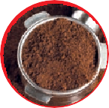
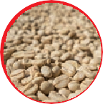
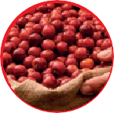
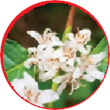


CIENCIA Y TECNOLOGÍA - PG.41
En mi viaje a la selva
Observación e indagación
- Observa con atención las imágenes. ¿Conoces la planta del café? ¿En tu casa, quiénes toman café? ¿Qué otros productos se hacen en base al café? Indaga sobre las interrogantes y comenta con tus compañeros. Luego, enumera, empezando desde la flor, el proceso por el que pasa el café para ser consumido. Finalmente, en el recuadro en blanco, dibuja otros productos que se elaboran con café.
- Escribe en los círculos del 1 al 7, empezando por la flor.
41

CONSIGNA PRINCIPAL
© Centauro Editores S.A.C. Prohibido fotocopiar. D.L. 822
Observa con atención las imágenes. ¿Conoces la planta del café? ¿En tu casa, quiénes toman café? ¿Qué otros productos se hacen en base al café? Indaga sobre las interrogantes y comenta con tus compañeros. Luego,, enumera, empezando desde la flor, el proceso por el que pasa el café para ser consumido. Finalmente, en el recuadro en blanco, dibuja otros productos que se elaboran con café.

CONSIGNA ADAPTADA
  - Escribe en los círculos del 1 al 7, empezando por la flor.

EXPERIENCIA DE APRENDIZAJE 5: UN VIAJE AL PASADO

Momentos didácticos:
- Inicio
Presenta tarjetas de los símbolos patrios y pide a los niños que identifiquen la que corresponde a cada caso. También pueden reconocer la bandera del Perú entre otras.
Comunica el propósito de la actividad y repasa los acuerdos del aula.

Desarrollo
Conversa sobre el significado de los símbolos patrios. Reparte material para que los niños confeccionen banderas, que se pueden usar como banderines durante todo julio. Acompaña con el Himno Nacional disponible en el QR de Recursos.
Luego, desarrolla la pág. 51 del cuaderno de Personal Social y la pág. 65 del cuaderno de Matemática. Conversa sobre el globo aerostático: ¿qué colores tiene?, ¿a qué símbolo se parecen?

Cierre
Socializa la actividad preguntando: ¿qué hicimos?, ¿cómo nos sentimos?, ¿te gustó hacer banderitas?, ¿cómo quedó el aula?

COMPETENCIA
Convive y participa democráticamente en la búsqueda del bien común.

CAPACIDADES

Participa en acciones que promueven el bienestar común.
RECURSOS
- Cuaderno de Personal
- Cuaderno de Matemática
- Tarjetas de los símbolos patrios
- Hojas blancas
- Hojas de color rojo
- Imágenes de diferentes banderas
- Goma
Puedes acceder al contenido del QR y comparte el Himno Nacional con los niños.

DESEMPEÑOS

Realiza actividades cotidianas con sus compañeros, y se interesa por compartir las costumbres de su familia y conocer los lugares de donde proceden. Muestra interés por conocer las costumbres de las familias de sus compañeros. Realiza preguntas para obtener más información.
INSTRUMENTO DE EVALUACIÓN
Ficha de observación


PERSONAL SOCIAL - PG. 51
Mi Bandera roja y blanca es,
la quiero mucho, la cuido a la vez. Siempre la miro con gran amor…
¡y la protejo con gran honor!
Cuando el Himno cantan,
mi corazón se pone a saltar.
Al Perú, mi tierra querida,
¡empiezo fuerte a cantar!
Siento orgullo aquí en el pecho, como un sol que quiere brillar, con mi voz alegre y firme,
¡su mensaje quiero honrar!
Con la vicuña elegante y fuerte,
el árbol de quina de buena suerte, y una cornucopia con gran tesoro
¡nuestro escudo brilla como oro!
Escudo, símbolo de amor y unión, de historia, orgullo y tradición.
HIMNO NACIONAL
Coro
Somos libres, seámoslo siempre y antes niegue sus luces el sol, que faltemos al voto solemne que la patria al Eterno elevó.
Estrofa I
Largo tiempo el peruano oprimido la ominosa cadena arrastró condenado a una cruel servidumbre largo tiempo en silencio gimió
Mas apenas el grito sagrado
¡Libertad! En sus costas se oyó, la indolencia de esclavos sacude, la humillada cerviz levantó.
Estrofa II
Ya el estruendo de broncas cadenas que escuchamos tres siglos de horror, de los libres al grito sagrado
que oyó atónito el mundo, cesó. Por doquier San Martín inflamado Libertad, libertad pronunció
y meciendo su base los Andes lo anunciaron, también a una voz.
Un viaje al pasado
Identidad cultural
- Escucha los poemas que leerá tu profesora y apréndelos para recitarlos en una fecha especial. Luego decora el borde con lentejuelas u otro material. Finalmente, colorea los símbolos patrios.
- Pinta los símbolos patrios.
51

CONSIGNA PRINCIPAL
© Centauro Editores S.A.C. Prohibido fotocopiar. D.L. 822
Escucha los poemas que leerá tu profesora y apréndelos para recitarlos en una fecha especial. Luego, decora el borde con lentejuelas u otro material. Finalmente, colorea los símbolos patrios.

CONSIGNA ADAPTADA
  - Pinta los símbolos patrios.






MATEMÁTICA - PG. 65
Viajo por el Perú
Unidad
4
- Observa las imágenes. ¿Cuántos globos aerostáticos hay? ¿Cuántos niños están viajando? Escribe los números en los cuadrados en blanco. Finalmente, pega bolitas de algodón en las nubes.
- Escribe la cantidad de globos aerostáticos y niños en el recuadro que corresponde.
- Pega bolitas de algodón en las nubes.
65

CONSIGNA PRINCIPAL
© Centauro Editores S.A.C. Prohibido fotocopiar. D.L. 822
Observa las imágenes. ¿Cuántos globos aerostáticos hay? ¿Cuántos niños están viajando? Escribe los números en los cuadrados en blanco. Finalmente, pega bolitas de algodón en las nubes.

CONSIGNA ADAPTADA
  - Escribe la cantidad de globos aerostáticos y niños en el recuadro que corresponde.
  - Pega bolitas de algodón en las nubes.

EXPERIENCIA DE APRENDIZAJE 6: EN MI VIAJÉ ENCONTRÉ

Momentos didácticos:
- Inicio
Elabora con los niños un collage de nombres de bailes peruanos y guíalos a separar las palabras en sílabas con palmadas. Luego, pueden escribir con palotes o números la cantidad de sílabas de cada palabra. También pueden usar tapitas del material concreto de Centauro para separar los sonidos.
Comunica el propósito de la actividad y repasa los acuerdos del aula.

Desarrollo
Escribe en un papelógrafo las palabras del collage y colócalo en un lugar visible como referente. Acompaña la actividad con música peruana de fondo.
Luego, desarrolla la pág. 73 del cuaderno de Comunicación y la pág. 41 del cuaderno de Personal Social. Conversa con los niños sobre qué música escucharán en Puno.

Cierre
Socializa la actividad preguntando: ¿qué hicimos?, ¿cómo nos sentimos?, ¿qué les pareció fácil o difícil?, ¿quisieran volver a hacer un juego similar?, ¿les gusta la música peruana?, ¿cuál es su música favorita?

COMPETENCIA
Lee diversos tipos de textos en su lengua materna.

CAPACIDADES
Obtiene información del texto escrito.
RECURSOS
- Cuaderno de Comunicación
- Cuaderno de Personal Social
- Nombres de bailes peruanos en letras grandes
- Cinta para pegar
- Pagamento
- Tijeras

DESEMPEÑOS

Identifica características de personas, personajes, animales, objetos o acciones a partir de lo que observa en las ilustraciones, así como de algunas palabras conocidas por él: su nombre o el de otros, palabras que aparecen frecuentemente en los cuentos, canciones, rondas, rimas, anuncios publicitarios.
INSTRUMENTO DE EVALUACIÓN
Ficha de observación

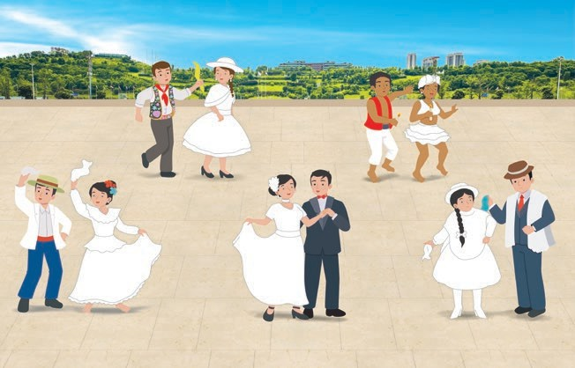
COMUNICACIÓN - PG. 73
En mi viaje encontré
Identifica información de texto
Huaylas
Alcatraz
Marinera
Vals
Pandilla
- Observa y comenta sobre los diferentes bailes peruanos. Pinta los cuadrados según la cantidad de sílabas de cada palabra. Termina de colorear la escena.
- Pinta los cuadrados según la cantidad de sílabas de cada palabra.
- Pinta los vestidos de las bailarinas.
73

CONSIGNA PRINCIPAL
© Centauro Editores S.A.C. Prohibido fotocopiar. D.L. 822

Observa y comenta sobre los diferentes bailes peruanos. Pinta los cuadrados según la cantidad de sílabas de cada palabra. Termina de colorear la escena.

CONSIGNA ADAPTADA
  - Pinta los cuadrados según la cantidad de sílabas de cada palabra.

  - Pinta los vestidos de las bailarinas.

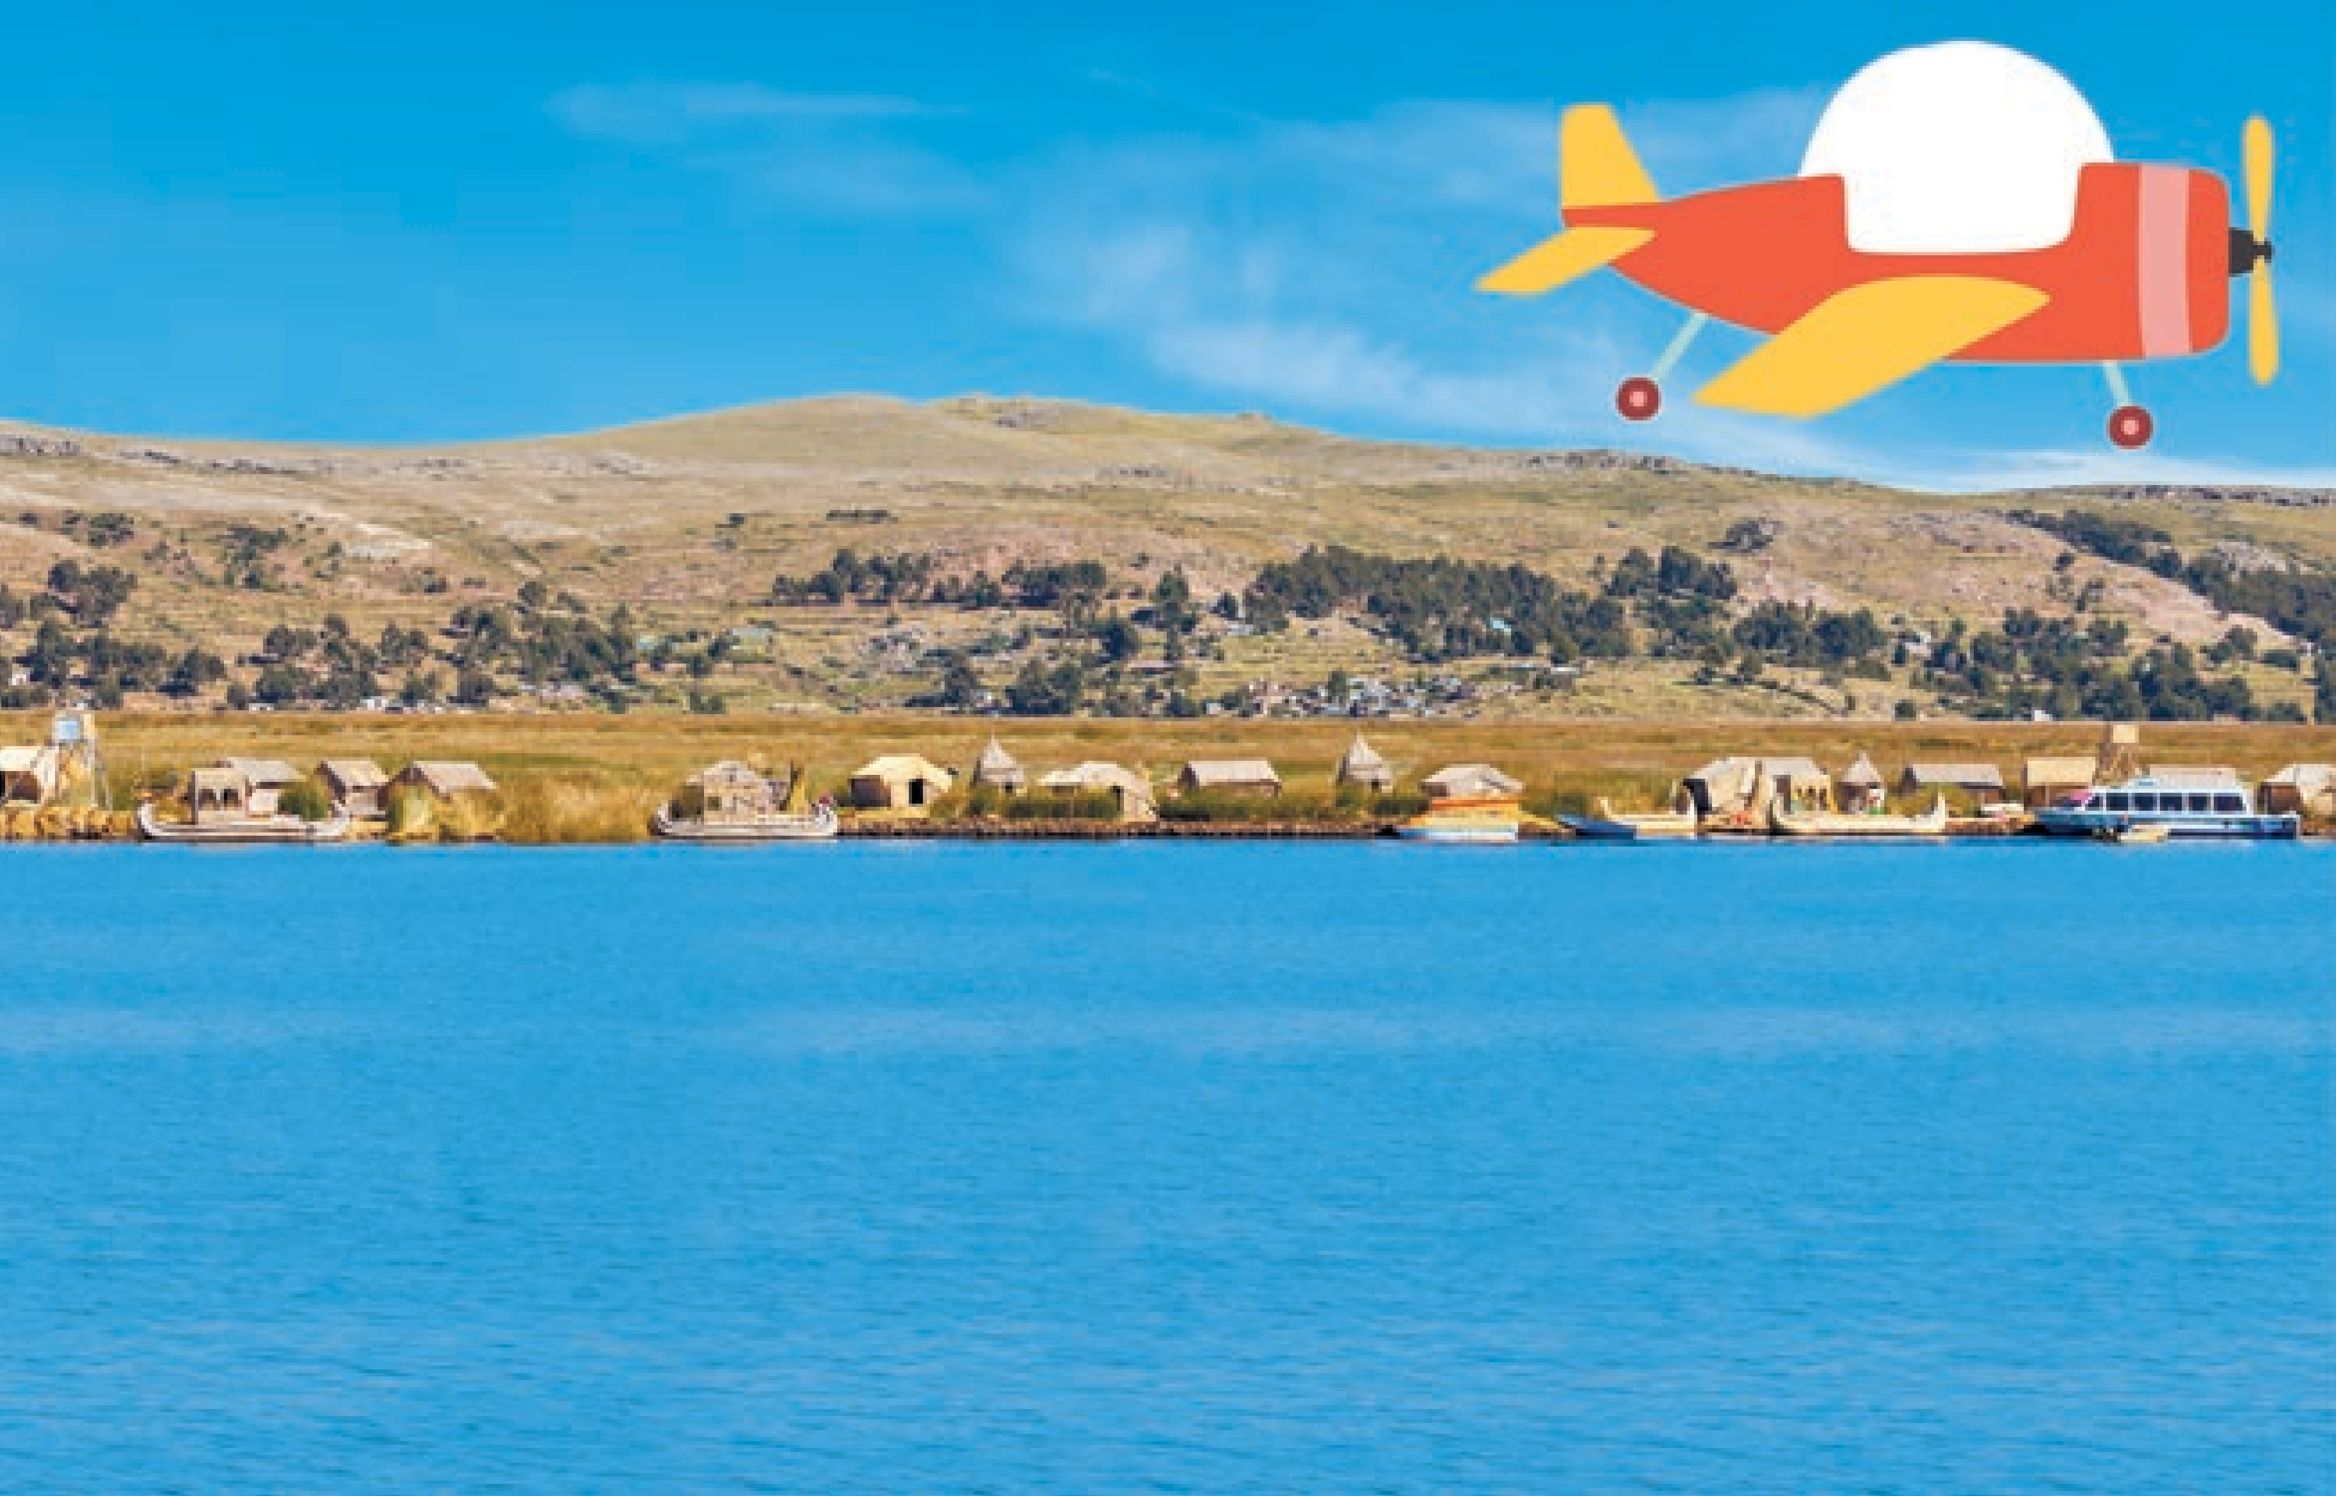



PERSONAL SOCIAL - PG. 41
Viajo por el Perú
Unidad
4
PUNO
¿En qué tipo de medio de
transporte te gusta viajar?
¿Cuántas canoas pegaste?
- Observa atentamente la escena. Transcribe la palabra PUNO en el recuadro inferior. Luego, en el espacio en blanco dibuja el medio de transporte que te gusta más para viajar. A continuación, busca los stickers al final del cuaderno y pégalos en la laguna, cuéntalos y escribe el número que corresponde. Finalmente, dibuja al piloto en la avioneta.
- Escribe la palabra PUNO en el recuadro inferior.
- Pega los stickers en la laguna. Dibuja al piloto en la avioneta.
41

CONSIGNA PRINCIPAL
© Centauro Editores S.A.C. Prohibido fotocopiar. D.L. 822
Observa atentamente la escena. Transcribe la palabra PUNO en el recuadro inferior. Luego,, en el espacio en blanco dibuja el medio de transporte que te gusta más para viajar. A continuación, busca los stickers al final del cuaderno y pégalos en la laguna, cuéntalos y escribe el número que corresponde. Finalmente, dibuja al piloto en la avioneta.

CONSIGNA ADAPTADA
  - Escribe la palabra PUNO en el recuadro inferior.
  - Pega los stickers en la laguna.
  - Dibuja al piloto en la avioneta.

EXPERIENCIA DE APRENDIZAJE 7: LUGARES QUE CONOCERÉ

Momentos didácticos:
- Inicio
Solicita a los padres fotografías virtuales o físicas de lugares del Perú que hayan visitado con su familia o de familiares cercanos. Organízalas en un mural o video según el material disponible.
Comunica el propósito de la actividad y repasa los acuerdos del aula.

Desarrollo
Comenten sobre cada lugar: costumbres, alimentos, vestimenta, bailes, paisajes, etc. Pueden complementar con el video del QR de la sección Recursos.
Luego, desarrolla la pág. 77 del cuaderno de Comunicación y la pág. 67 del cuaderno de Matemática, conversando sobre los animalitos que se encuentran en la costa.

Cierre
Socializa la actividad preguntando: ¿qué aprendimos?, ¿para qué nos sirve lo aprendido?, ¿cómo nos sentimos?, ¿qué fue fácil o difícil?, ¿qué les gustó de los lugares del Perú que conocieron?

COMPETENCIA
Lee diversos tipos de textos en su lengua materna.

CAPACIDADES

Infiere e interpreta información del texto escrito.
RECURSOS
- Cuaderno de Comunicación
- Cuaderno de Matemática
- Fotos virtuales o físicas de lugares del Perú
- Papelógrafos
- Cinta para pegar
Puedes acceder al contenido del QR y compartir con los niños el video sobre lugares turísticos.

DESEMPEÑOS

Identifica características de personas, personajes, animales, objetos o acciones a partir de lo que observa en las ilustraciones, así como de algunas palabras conocidas por él: su nombre o el de otros, palabras que aparecen frecuentemente en los cuentos, canciones, rondas, rimas, anuncios publicitarios.
INSTRUMENTO DE EVALUACIÓN
Ficha de observación

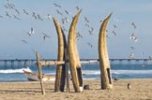
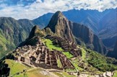
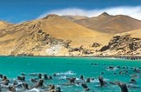
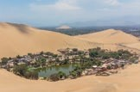

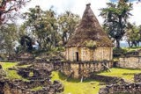
COMUNICACIÓN - PG. 77
Lugares que conoceré
Identifica información de texto
- Observa con atención las imágenes. Colorea las letras que conforman cada palabra, puedes usar un color diferente para cada una.
- Pinta las letras que conforman cada palabra.
77
KUÉLAP
MÁNCORA
HUACACHINA
PARACAS
MACHU PICCHU
HUANCHACO

CONSIGNA PRINCIPAL
© Centauro Editores S.A.C. Prohibido fotocopiar. D.L. 822
K | U | E | L | A | P | P | E | S | M
Z | P | H | I | A | Z | C | P | H | A
O | C | A | U | Ñ | I | T | U | Z | C
M | A | N | C | O | R | A | Z | X | H
H | Z | H | Ñ | A | T | U | Ñ | I | U
H | U | A | N | C | H | A | C | O | P
S | U | H | P | T | H | T | C | P | I
A | P | I | Z | I | Ñ | U | T | H | C
P | A | R | A | C | A | S | T | A | C
E | T | H | P | A | T | I | Z | P | H
E | S | H | Z | C | U | Ñ | H | C | U
H | U | A | C | A | C | H | I | N | A

Observa con atención las imágenes. Colorea las letras que conforman cada palabra, puedes usar un color diferente para cada una.

CONSIGNA ADAPTADA
  - Pinta las letras que conforman cada palabra.


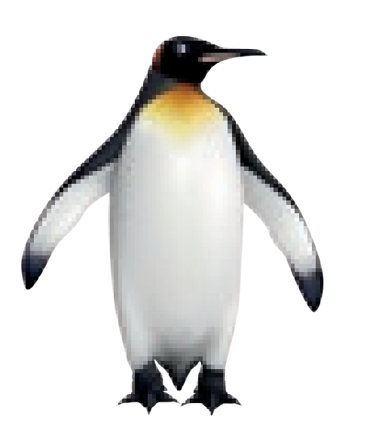
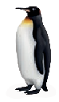
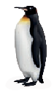
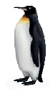
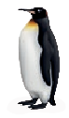
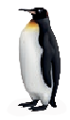








MATEMÁTICA - PG.67
En la costa me encontré
Relaciones de cantidad
- Observa con atención las imágenes. ¿Cuántos pingüinos hay en cada grupo? Busca los stickers al final del cuaderno y pégalos junto al grupo que tenga la misma cantidad de pingüinos.
- Pega los stickers junto al grupo que tiene la misma cantidad de pingüinos.
67

CONSIGNA PRINCIPAL
© Centauro Editores S.A.C. Prohibido fotocopiar. D.L. 822
Observa con atención las imágenes. ¿Cuántos pingüinos hay en cada grupo? Busca los stickers al final del cuaderno y pégalos junto al grupo que tenga la misma cantidad de pingüinos.

CONSIGNA ADAPTADA
  - Pega los stickers junto al grupo que tiene la misma cantidad de pingüinos.

EXPERIENCIA DE APRENDIZAJE 8: COMIDA PERUANA

Momentos didácticos:

- Inicio
Presenta imágenes de platos típicos del país y juega con los niños a decir los nombres usando “golpes” de voz y palmadas. Puedes usar las tapitas del material concreto de Centauro para separar los sonidos de las palabras.
Comunica el propósito y repasa los acuerdos del aula.

Desarrollo
Escribe en un papelógrafo los nombres que mencionen los niños, dejándolos visibles como referente. Luego, desarrolla la pág. 79 del cuaderno de Comunicación y la pág. 39 del cuaderno de Ciencia y Tecnología, conversando sobre los platos que se pueden preparar con ese pez y repitiendo el juego de “golpes” de voz con los nombres de esos platos.

Cierre
Socializa la actividad preguntando: ¿qué aprendimos?, ¿cómo se sintieron?, ¿qué fue fácil o difícil?, ¿qué platos te gustan más?

COMPETENCIA
Lee diversos tipos de textos en su lengua materna.

CAPACIDADES
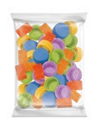

Infiere e interpreta información del texto escrito.
RECURSOS
- Cuaderno de Comunicación
- Cuaderno de Ciencia y Tecnología
- Papelógrafos
- Plumones gruesos
- Cinta masking tape
- Imágenes de platos típicos

DESEMPEÑOS

Dice de qué tratará, cómo continuará o cómo terminará el texto a partir de algunos indicios, como el título, las ilustraciones, palabras, expresiones o sucesos significativos, que observa o escucha antes y durante la lectura que realiza (por sí mismo o a través de un adulto).
INSTRUMENTO DE EVALUACIÓN
Ficha de observación

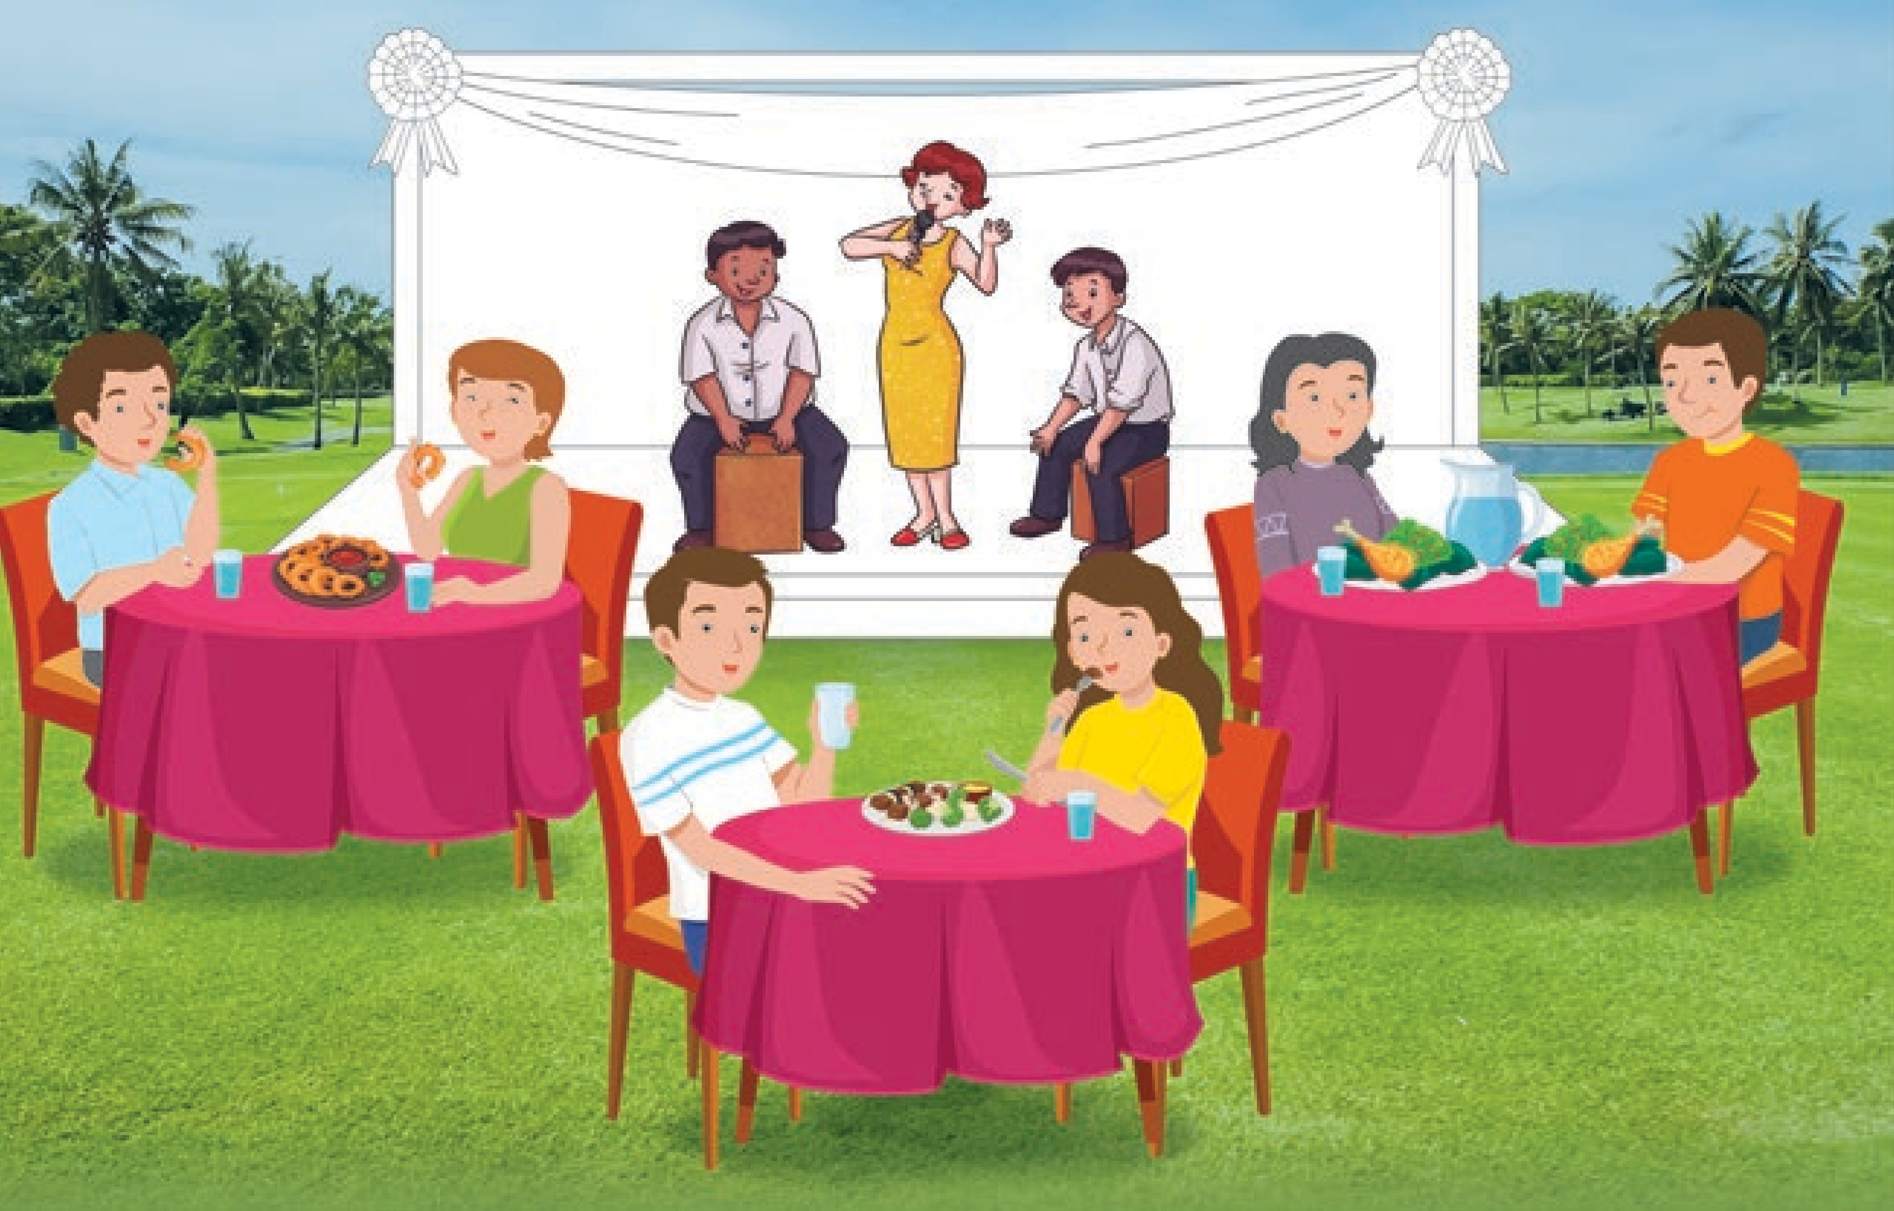
COMUNICACIÓN - PG. 79
Comida peruana
Deduce información de textos
Picarones
Juane
Anticuchos
- Observa y describe la escena. Nombra los platos típicos que observas y pinta tantos círculos como sílabas tengan sus nombres. Decora el escenario empleando la técnica del puntillismo.
- Pinta tantos círculos como sonidos tengan las palabras.
79

CONSIGNA PRINCIPAL
© Centauro Editores S.A.C. Prohibido fotocopiar. D.L. 822
Observa y describe la escena. Nombra los platos típicos que observas y pinta tantos círculos como sílabas tengan sus nombres. Decora el escenario empleando la técnica del puntillismo.

CONSIGNA ADAPTADA
  - Pinta tantos círculos como sonidos tengan las palabras.

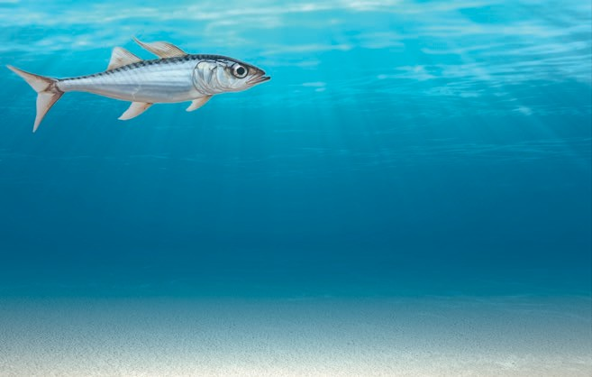


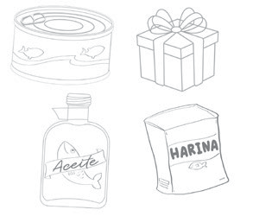
CIENCIA Y TECNOLOGÍA - PG. 39
En mi viaje a la costa
Recursos de mi país
- Observa con atención. ¿Reconoces a ese pez? ¿Qué productos nos proporciona la anchoveta? ¿Has probado alguna
comida con anchoveta? Busca los productos que nos proporciona este pez y colorea. Luego, en el plato, dibuja tu comida • Pinta los productos que nos proporciona este pez. favorita que lleve pescado. Finalmente, pega bolitas de papel en las burbujas.
39

CONSIGNA PRINCIPAL
© Centauro Editores S.A.C. Prohibido fotocopiar. D.L. 822
Observa con atención. ¿Reconoces a ese pez? ¿Qué productos nos proporciona la anchoveta? ¿Has probado alguna comida con anchoveta? Busca los productos que nos proporciona este pez y colorea. Luego,, en el plato, dibuja tu comida favorita que lleve pescado. Finalmente, pega bolitas de papel en las burbujas.

CONSIGNA ADAPTADA
  - Pinta los productos que nos proporciona este pez.

EXPERIENCIA DE APRENDIZAJE 9: VIAJO A PUNO

Momentos didácticos:
- Inicio
Entrega palitos de mondadientes y plastilina para que los niños modelen un grano de choclo por cada palito. Luego, jueguen con tapitas y platitos de plástico simulando repartir los granos.
Comunica el propósito y repasa los acuerdos del aula.

Desarrollo
Entrégales hojas blancas e invítalos a dibujar tantos palotes como palitos tengan y a escribir el número que corresponde a cada cantidad. Luego, desarrolla la pág. 69 del cuaderno de Matemática y la pág. 69 del cuaderno de Comunicación, conversando sobre la región de la sierra.

Cierre
Socializa la actividad preguntando: ¿qué aprendimos?, ¿para qué nos sirve?, ¿cómo se sintieron?, ¿les gustaría conocer Puno?,
¿les gusta la música de la sierra?

COMPETENCIA
Resuelve problemas de cantidad.

CAPACIDADES
Comunica su comprensión sobre los números y las operaciones.
RECURSOS
- Cuaderno de Comunicación
- Cuaderno de Matemática
- Mondadientes, platitos de plástico
- Plastilina
- Témpera
- Hojas blancas
- Plumones
- Colores

DESEMPEÑOS

Utiliza el conteo hasta 10, en situaciones cotidianas en las que requiere contar, empleando material concreto o su propio cuerpo.
INSTRUMENTO DE EVALUACIÓN
Portafolio de evidencias

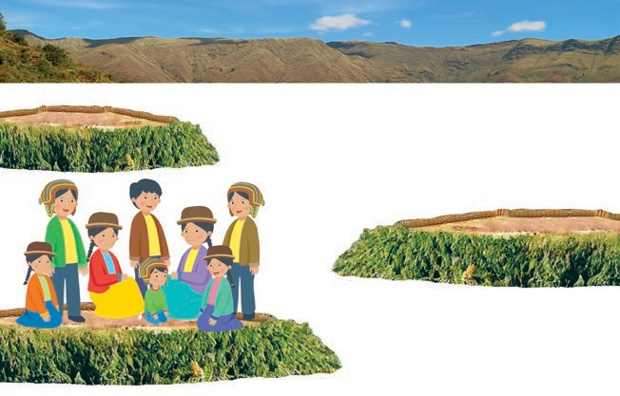

MATEMÁTICA - PG. 69
Viajo a Puno
Relaciones de cantidad
- Observa con atención las imágenes. ¿Cuántas personas hay en cada isla? Escribe el número en los recuadros. Busca los stickers que se encuentran al final del cuaderno y pégalos en donde corresponde. Luego pinta el lago usando tu dedito con témpera de color celeste.
- Pega los stickers donde corresponde.
- Pinta el lago con témpera usando tu dedito.
69

CONSIGNA PRINCIPAL
© Centauro Editores S.A.C. Prohibido fotocopiar. D.L. 822
Observa con atención las imágenes. ¿Cuántas personas hay en cada isla? Escribe el número en los recuadros. Busca los stickers que se encuentran al final del cuaderno y pégalos en donde corresponde. Luego, pinta el lago usando tu dedito con témpera de color celeste.

CONSIGNA ADAPTADA

  - Pega los stickers donde corresponde
  - Pinta el lago con témpera usando tu dedito.

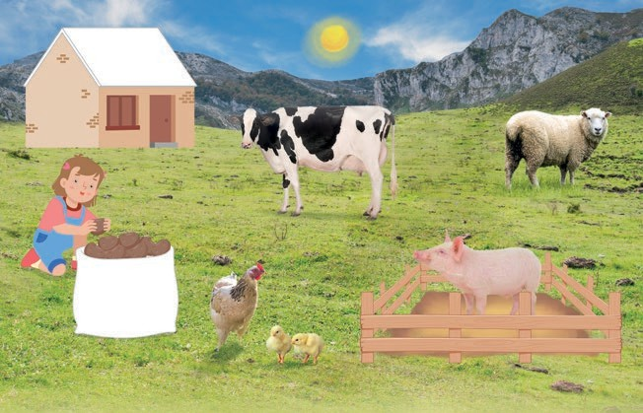
COMUNICACIÓN - PG. 69
vaca
vaquero
gallina
pollitos
pallitas pollitos
cosecha
corral
cocina
corral
cosecha correa
- Observa la escena y descríbela. Lee con ayuda de tu profesora los carteles con fondo rojo y pinta el cartel en donde dice lo mismo. Finalmente, decora con grafismos el techo y el costal.
- Pinta el cartel en donde dice lo mismo que en el rojo.
69
gallina
galletas
vaca
abeja
oveja
casa sol
oveja
sal
casi
sol
casa
Identifica información de texto
Viajo a la sierra

CONSIGNA PRINCIPAL
© Centauro Editores S.A.C. Prohibido fotocopiar. D.L. 822
Observa la escena y descríbela. Lee con ayuda de tu profesora los carteles con fondo rojo y pinta el cartel en donde dice lo mismo. Finalmente, decora con grafismos el techo y el costal.

CONSIGNA ADAPTADA
  - Pinta el cartel en donde dice lo mismo que en el rojo.

EXPERIENCIA DE APRENDIZAJE 10: COMPRÉ COCOS EN LORETO

Momentos didácticos:
- Inicio
Lleva al aula una balanza y organiza a los niños en grupos para que pesen diferentes objetos. Puedes complementar mostrando el video del QR de la sección Recursos. Comunica el propósito y repasa los acuerdos del aula.

Desarrollo
Entrega hojas en blanco para que registren qué objetos pesan más y cuáles menos. Mantén los registros visibles como referencia. Luego, desarrolla la pág. 71 del cuaderno de Matemática y la pág. 67 del cuaderno de Comunicación, invitando a los niños a bailar la canción indicada en la ficha.

Cierre
Socializa la actividad preguntando: ¿qué aprendimos?, ¿para qué nos sirve?, ¿cómo se sintieron?, ¿les gustaría volver a explorar con la balanza?

COMPETENCIA
Resuelve problemas de cantidad.

CAPACIDADES

Usa estrategias y procedimientos de estimación y cálculo.
RECURSOS
- Cuaderno de Comunicación
- Cuaderno de Matemática
- Balanza
- Hojas blancas
- Lápices
- Objetos del aula
Puedes acceder al contenido del QR y compartir con los niños el video sobre medidas de peso.

DESEMPEÑOS

Usa diversas expresiones que muestran su comprensión sobre la cantidad, el peso y el tiempo –“muchos”, “pocos”, “ninguno”, “más que”, “menos que”, “pesa más”, “pesa menos”, “ayer”, “hoy” y “mañana”–, en situaciones cotidianas.
INSTRUMENTO DE EVALUACIÓN
Ficha de observación

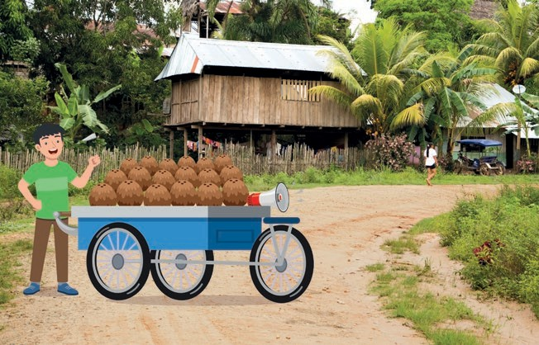




MATEMÁTICA - PG. 71
Compré cocos en Loreto
Relaciones de medida
- Observa con atención las imágenes. Busca los desglosables al final del cuaderno y pégalos en los platillos de las balanzas, de acuerdo al peso que crees que tengan.
- Pega los desglosables en las balanzas de acuerdo al peso que crees que tenga.
71

CONSIGNA PRINCIPAL
© Centauro Editores S.A.C. Prohibido fotocopiar. D.L. 822
Observa con atención las imágenes. Busca los desglosables al final del cuaderno y pégalos en los platillos de las balanzas, de acuerdo al peso que crees que tengan.

CONSIGNA ADAPTADA
  - Pega los desglosables en las balanzas de acuerdo al peso que crees que tenga.

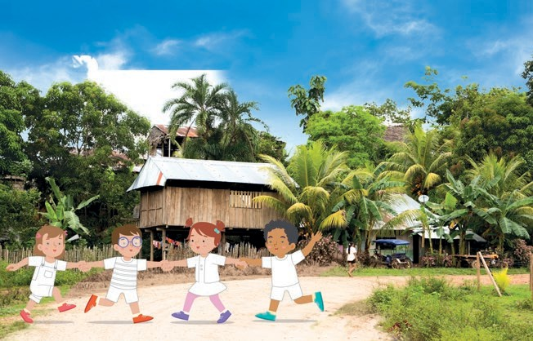
COMUNICACIÓN - PG.67
En mi viaje a la selva
Identifica información de texto

C C L C Y T A A I S A A F S N G N C E I G P A A C T U B C C I A I H I H T Z R O T O O W I R A P S A L T A Z
TACACHO
YANACITA INGUIRI
CAFECITO
CASITA
SALTA
WIRA
- Escucha, recita y baila esta canción tradicional de la selva. Luego busca, en la sopa de letras, las palabras que están en la parte inferior. Termina de colorear la escena.
- Pinta en la sopa de letras las palabras que se indica en la parte inferior.
67
Salta, salta, salta, yanacita, vamos a tu linda casita
a comer inguiri machacado con su chicharrón wira wira.
De ese inguirito machacado el nombre verdadero es tacacho,
con su porotito mela mela y su cafecito ñujñu ñujñu.
Salta, salta, salta, yanacita,
¡vamos a tu linda casita!

CONSIGNA PRINCIPAL
© Centauro Editores S.A.C. Prohibido fotocopiar. D.L. 822
Escucha, recita y baila esta canción tradicional de la selva. Luego, busca, en la sopa de letras, las palabras que están en la parte inferior. Termina de colorear la escena.

CONSIGNA ADAPTADA
  - Pinta en la sopa de letras las palabras que se indica en la parte inferior.

EXPERIENCIA DE APRENDIZAJE 11: ¡LOS ENCONTRÉ EN EL JARDÍN!

Momentos didácticos:
- Inicio
nvita a los niños a medir el largo del aula y de las mesas usando pasos largos, cortos, manos abiertas o cerradas. Pueden usar sogas de la caja de 100 juegos en grupos para medir espacios del aula o del patio. Comunica el propósito y repasa los acuerdos del aula.

Desarrollo
Permite que los niños se midan en el tallímetro y registren sus medidas en una tabla. Diseña fichas para que anoten todos los datos obtenidos. Luego, desarrolla la pág. 75 del cuaderno de Matemática y la pág. 65 del cuaderno de Comunicación, identificando palabras largas y cortas.

Cierre
Socializa la actividad preguntando: ¿qué realizamos?, ¿cómo se sintieron?, ¿se les hizo fácil?, ¿dónde ven figuras similares?,
¿para qué nos sirve lo aprendido?, ¿qué más quisieran medir?

COMPETENCIA
Resuelve problemas de cantidad.

CAPACIDADES
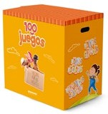
Usa estrategias y procedimientos de estimación y cálculo.
RECURSOS
- Cuaderno de Comunicación
- Cuaderno de Matemática
- Fichas de registro
- Plumones delgados
- Sogas de la caja de 100 juegos

DESEMPEÑOS

Usa diversas expresiones que muestran su comprensión sobre la cantidad, el peso y el tiempo –“muchos”, “pocos”, “ninguno”, “más que”, “menos que”, “pesa más”, “pesa menos”, “ayer”, “hoy” y “mañana”–, en situaciones cotidianas.
INSTRUMENTO DE EVALUACIÓN
Ficha de observación

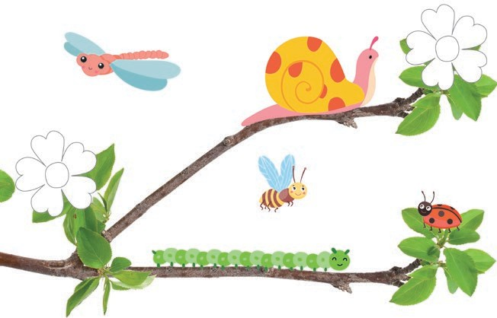

MATEMÁTICA - PG. 75
¡Los encontré en el jardín!
Relaciones de medida
Caracol
Libélula
Mariquita
Abeja
Gusano
- Observa atentamente la lámina. Busca los desglosables al final del cuaderno. Usa las hojas para medir los insectos y en el tablero registra con números o palotes la cantidad de hojas que mide cada uno. Colorea las flores.
- Escribe cuánto mide cada animalito, mídelos y completa en el casillero que corresponde.
75

CONSIGNA PRINCIPAL
© Centauro Editores S.A.C. Prohibido fotocopiar. D.L. 822
Observa atentamente la lámina. Busca los desglosables al final del cuaderno. Usa las hojas para medir los insectos y en el tablero registra con números o palotes la cantidad de hojas que mide cada uno. Colorea las flores.

CONSIGNA ADAPTADA
  - Escribe cuánto mide cada animalito, mídelos y completa en el casillero que corresponde.

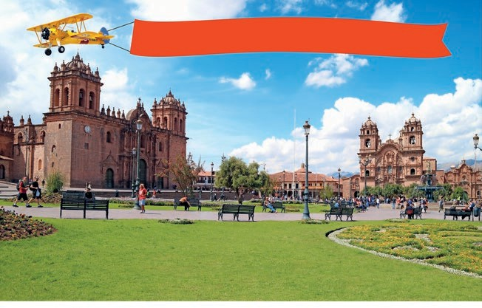





COMUNICACIÓN - PG.65
Viajo por el Perú
Unidad
4
POR EL
- Observa atentamente la escena e intenta leer el cartel. Transcribe las palabras en los recuadros de la parte inferior y luego en los círculos escribe el número de letras que tiene cada una.
- Escribe las palabras del cartel en los recuadros de la parte inferior.
- Escribe en los círculos el número de letras que tiene cada una.
65

CONSIGNA PRINCIPAL
PERÚ
© Centauro Editores S.A.C. Prohibido fotocopiar. D.L. 822
VIAJO
Observa atentamente la escena e intenta leer el cartel. Transcribe las palabras en los recuadros de la parte inferior y Luego, en los círculos escribe el número de letras que tiene cada una.

CONSIGNA ADAPTADA

  - Escribe las palabras del cartel en los recuadros de la parte inferior.
  - Escribe en los círculos el número de letras que tiene cada una.

EXPERIENCIA DE APRENDIZAJE 12: LO QUE HICE EN MIS VIAJES

Momentos didácticos:

- Inicio
Presenta un reloj con las actividades diarias de los niños. Guíalos para que mencionen qué hacen antes y después, y organiza la distribución del tiempo en el aula para estructurar la secuencia. Comunica el propósito y repasa los acuerdos del aula.

Desarrollo
Entrega hojas blancas para que dibujen escenas de “antes” y “después”. Luego, desarrolla la pág. 77 del cuaderno de Matemática y la primera parte de la pág. 81 del cuaderno de Comunicación, enviándola a casa para que los padres accedan al QR.

Cierre
Socializa la actividad y formula preguntas para consolidar lo aprendido: ¿qué aprendimos?, ¿para qué nos sirve?, ¿cómo se sintieron?, ¿qué hicieron antes de venir al colegio?

COMPETENCIA
Resuelve problemas de cantidad.

CAPACIDADES
Usa estrategias y procedimientos de estimación y cálculo.
RECURSOS
- Cuaderno de Comunicación
- Cuaderno de Matemática
- Reloj de secuencia de acciones.
- Hojas blancas
- Lápices

DESEMPEÑOS

Usa diversas expresiones que muestran su comprensión sobre la cantidad, el peso y el tiempo –“muchos”, “pocos”, “ninguno”, “más que”, “menos que”, “pesa más”, “pesa menos”, “ayer”, “hoy” y “mañana”–, en situaciones cotidianas.
INSTRUMENTO DE EVALUACIÓN
Anecdotario



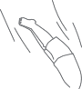
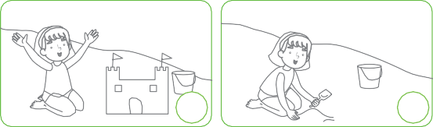
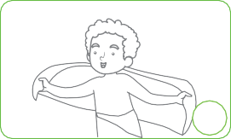
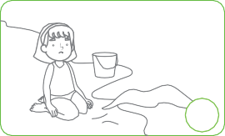

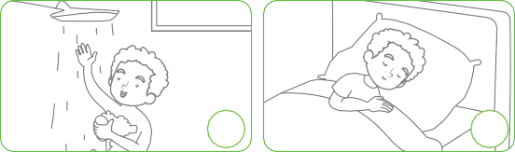


MATEMÁTICA - PG. 77
Lo que hice en mis viajes
Relaciones de medida
- Observa con atención las imágenes. Enumera, escribiendo del uno al tres, la secuencia de acciones de cada caso. Luego colorea las imágenes.
- Pinta las escenas.
- Indica con tu dedo lo que ocurrió antes.
77

CONSIGNA PRINCIPAL
© Centauro Editores S.A.C. Prohibido fotocopiar. D.L. 822
Observa con atención las imágenes. Enumera, escribiendo del uno al tres, la secuencia de acciones de cada caso. Luego, colorea las imágenes.

CONSIGNA ADAPTADA
  - Escribe las escenas.
  - Indica con tu dedo lo que ocurrió antes.

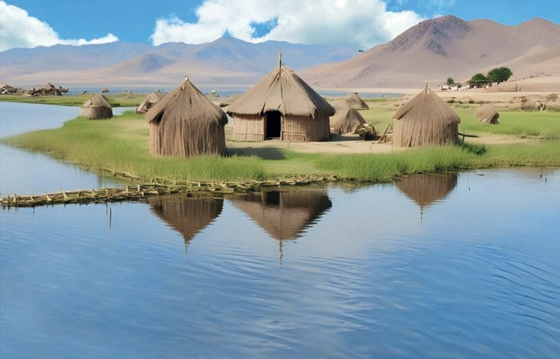
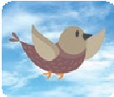
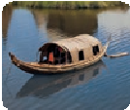
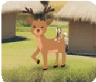
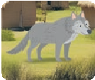
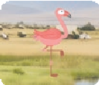
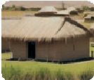
COMUNICACIÓN - PG. 81

En mi viaje a las islas de los Uros
Recupera información de textos
- Observa con atención las imágenes, haz puntitos con plumón grueso en el marco de los elementos que recuerdes. En el recuadro en blanco dibuja un elemento que más te guste de la isla de los Uros.
81

CONSIGNA PRINCIPAL
© Centauro Editores S.A.C. Prohibido fotocopiar. D.L. 822
Observa con atención las imágenes, haz puntitos con plumón grueso en el marco de los elementos que recuerdes. En el recuadro en blanco dibuja un elemento que más te guste de la isla de los Uros.

EXPERIENCIA DE APRENDIZAJE 13: ¿CUÁNTO FALTA PARA FIESTAS PATRIAS?

Momentos didácticos:
- Inicio
Presenta a los niños tu calendario del aula; señala una fecha importante de ese mes. Luego, pide que de manera colectiva cuenten los días que faltan para que llegue esa fecha especial.
Comunica el propósito de la actividad y repasa los acuerdos del aula.

Desarrollo
En un segundo momento, entrégales hojas blancas e invítalos a que dibujen algo representativo sobre esa fecha especial del mes. Acompaña la actividad con música criolla, que te presentamos en el QR de la sección Recursos.
Luego, desarrolla la pág. 79 del cuaderno de Matemática.
A continuación, trabaja la pág. 43 del cuaderno de Ciencia y Tecnología, podrías presentarles un calendario del año y marcar con ellos los meses que dura la gestación de la vaca.

Cierre
Al finalizar, socializa la actividad con los niños: ¿qué hemos realizado?, ¿cómo lo hemos elaborado?, ¿algo se nos hizo difícil al realizar la actividad?, ¿cómo se sintieron?, ¿qué fecha es especial para ti?

COMPETENCIA
Resuelve problemas de cantidad.

CAPACIDADES

Comunica su comprensión sobre los números y las operaciones.
RECURSOS
- Cuaderno de Matemática
- Cuaderno de Ciencia y Tecnología
- Calendario del aula
- Colores
- Hojas blancas
- Plumones delgados
Puedes acceder al contenido del QR y compartir con los niños las canciones criollas.

DESEMPEÑOS

Usa diversas expresiones que muestran su comprensión sobre la cantidad, el peso y el tiempo –“muchos”, “pocos”, “ninguno”, “más que”, “menos que”, “pesa más”, “pesa menos”, “ayer”, “hoy” y “mañana”–, en situaciones cotidianas.
INSTRUMENTO DE EVALUACIÓN
Ficha de observación


MATEMÁTICA - PG. 79
79
- Escribe los números en el calendario.
- Con ayuda de tu profesora completa tu calendario del mes de julio y pinta los recuadros de Fiestas Patrias. Cada cierto tiempo cuenta cuántos días faltan para esas fiestas.
Sábado
Viernes
Martes Miércoles Jueves
Lunes
Domingo
Relaciones de medida
¿Cuánto falta para Fiestas Patrias?

CONSIGNA PRINCIPAL
© Centauro Editores S.A.C. Prohibido fotocopiar. D.L. 822
Con ayuda de tu profesora completa tu calendario del mes de julio y pinta los recuadros de Fiestas Patrias. Cada cierto tiempo cuenta cuántos días faltan para esas fiestas.

CONSIGNA ADAPTADA
  - Escribe los números en el calendario.

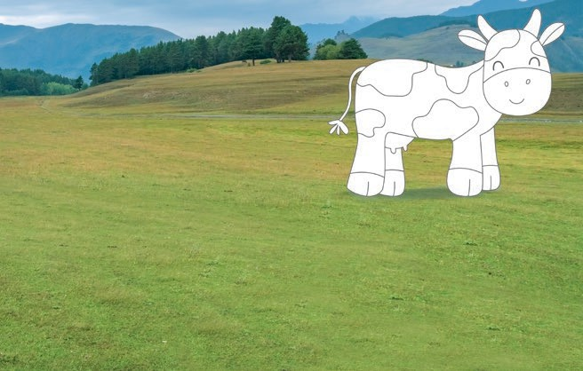
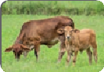
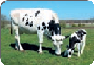
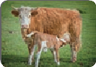






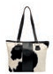
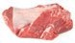


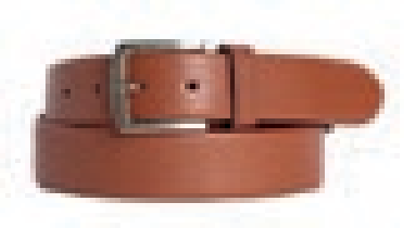
CIENCIA Y TECNOLOGÍA - PG. 43
Características de la vaca
Observación e indagación
- Observa con atención las imágenes. ¿Habías visto antes a vacas de esos colores? Une con
•
una línea a la vaca con la cubierta que le corresponde. En el lado derecho, marca con una “X” •
•
Une con una línea a la vaca con la cubierta que le corresponde. Marca con una “X” los productos que nos proporciona la vaca. Pinta la imagen de la vaca.
43
los productos que nos proporciona la vaca y finalmente colorea la imagen.

CONSIGNA PRINCIPAL
© Centauro Editores S.A.C. Prohibido fotocopiar. D.L. 822
Observa con atención las imágenes. ¿Habías visto antes a vacas de esos colores? Une con una línea a la vaca con la cubierta que le corresponde. En el lado derecho, marca con una “X” los productos que nos proporciona la vaca y finalmente colorea la imagen.

CONSIGNA ADAPTADA
  - Une con una línea a la vaca con la cubierta que le corresponde.
  - Marca con una “X” los productos que nos proporciona la vaca.
  - Pinta la imagen de la vaca.

EXPERIENCIA DE APRENDIZAJE 14: EN MI VIAJE CONOCÍ

Momentos didácticos:

- Inicio
Organiza un juego de carreras y coloca las fotos de los niños en un panel según su orden de llegada a la meta. Conversa con ellos sobre su ubicación y por qué algunos llegaron primero y otros último. Comunica el propósito y repasa los acuerdos del aula.

Desarrollo
Entrega hojas blancas para que dibujen la experiencia. También puedes compartir el video del QR de la sección Recursos. Luego, desarrolla la pág. 81 correspondiente del cuaderno de Matemática y trabaja la pág. 75 del cuaderno de Comunicación, invitando a los niños a repetir el pregón y conversando sobre cómo se vendían cosas antes y cómo se venden ahora.

Cierre
Socializa la actividad con los niños preguntando: ¿qué aprendimos?, ¿cómo se sintieron?, ¿qué fue lo más divertido del juego?

COMPETENCIA
Resuelve problemas de cantidad.

CAPACIDADES

Comunica su comprensión sobre los números y las operaciones.
RECURSOS
- Cuaderno de Matemática
- Cuaderno de Comunicación
- Fotos de los niños
- Hojas blancas
- Lápices
- Colores
- Hisopos
- Témpera negra
Puedes acceder al contenido del QR y compartir con los niños el video sobre secuencias de acciones.

DESEMPEÑOS

Utiliza los números ordinales “primero”, “segundo”, “tercero”, “cuarto” y “quinto” para establecer el lugar o posición de un objeto o persona, empleando material concreto o su propio cuerpo.
INSTRUMENTO DE EVALUACIÓN
Portafolio de evidencias

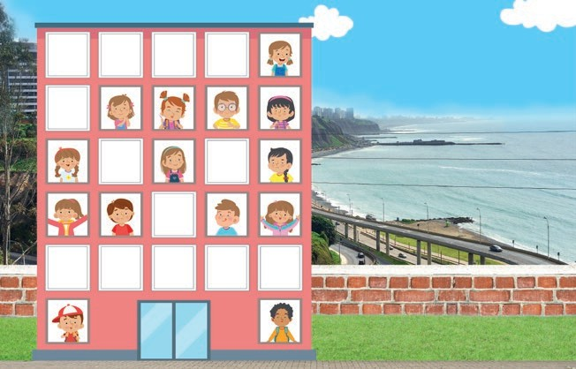









MATEMÁTICA - PG. 81
81
- Escucha las preguntas.
- Escribe el número de pisos en cada caso.
- Pega retazos de papel platino en las ventanas vacías.
- Observa la imagen. ¿Cuántos pisos tiene el hotel? Luego, con ayuda de tu profesora lee las preguntas y responde escribiendo el número del piso en cada caso. Finalmente, pega retazos de papel platino en las ventanas vacías.
1°
2°
3°
¿En qué piso hay solo una niña?
4°
¿En qué piso hay menos niños?
¿En qué piso no hay ningún niño?
5°
Responde a las preguntas:
¿En qué piso hay más niños?
6°
Hotel
Relaciones de orden
En mi viaje conocí

CONSIGNA PRINCIPAL
© Centauro Editores S.A.C. Prohibido fotocopiar. D.L. 822
Observa la imagen. ¿Cuántos pisos tiene el hotel? Luego,, con ayuda de tu profesora lee las preguntas y responde escribiendo el número del piso en cada caso. Finalmente, pega retazos de papel platino en las ventanas vacías.

CONSIGNA ADAPTADA
  - Escucha las preguntas.
  - Escribe el número de pisos en cada caso.
  - Pega retazos de papel platino en las ventanas vacías.

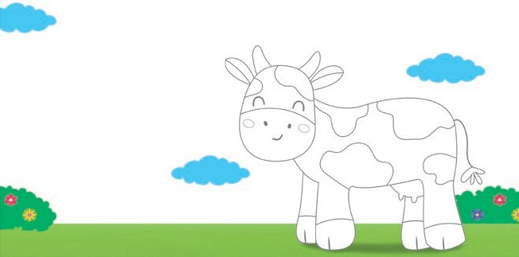

COMUNICACIÓN - PG. 75
Viajo al pasado
Identifica información de texto
Leche purita
Leche sabrosa de la barrosa de la vaquita
¡jazmín y rosa!
Leche purita de chocolate bate que bate pura espumita.
Bien especita leche cocida en la medida
bien colmadita.
¡Leche purita!
“Tradiciones peruanas“
- Observa el texto y comenta sobre de qué trata. Escucha con atención lo que leerá tu profesora. Luego busca las palabras que más se repiten, coloréalas del mismo color y finalmente escríbelas en los recuadros de la parte superior. Pinta la vaquita usando hisopo con témpera.
- Escribe en los recuadros las palabras que más se repiten en el texto.
- Pinta la vaquita usando hisopo con témpera.
75

CONSIGNA PRINCIPAL
© Centauro Editores S.A.C. Prohibido fotocopiar. D.L. 822
Observa el texto y comenta sobre de qué trata. Escucha con atención lo que leerá tu profesora. Luego, busca las palabras que más se repiten, coloréalas del mismo color y finalmente escríbelas en los recuadros de la parte superior. Pinta la vaquita usando hisopo con témpera.

CONSIGNA ADAPTADA
  - Escribe en los recuadros las palabras que más se repiten en el texto.
  - Pinta la vaquita usando hisopo con témpera.

EXPERIENCIA DE APRENDIZAJE 15: VIAJO POR EL PERÚ

Momentos didácticos:

- Inicio
Presenta a los niños en el aula el video accediendo al QR de la sección Recursos sobre la cubierta de los animales. Comunica el propósito de la actividad y repasa los acuerdos del aula.

Desarrollo
Entrega a los niños el dibujo de un pollito en cartulina blanca para que lo decoren con plumas u otros materiales similares. Luego, desarrolla la pág. 35 del cuaderno de Ciencia y Tecnología. A continuación, trabaja la pág. 73 del cuaderno de Matemática, conversando sobre el hábitat y la cubierta de los animalitos. Finalmente, mide a los niños y registra sus medidas.

Cierre
Organiza una pequeña galería de arte con los trabajos realizados en el día. Permite que los niños puedan explicar cómo realizaron la actividad y que fue lo qué más les gustó.

COMPETENCIA
Indaga mediante métodos científicos para construir sus conocimientos.

CAPACIDADES

Diseña estrategias para hacer indagación.
RECURSOS
- Cuaderno de Ciencia y Tecnología
- Cuaderno de Matemática
- Cartulina blanca.
- Plumas
- Pegamento
- Regla de la pág. 73 de Mat.
Puedes acceder al contenido del QR y compartir con los niños el video sobre la cubierta de los animales.

DESEMPEÑOS

Obtiene información sobre las características de los objetos, seres vivos, hechos y fenómenos de la naturaleza, y establece relaciones entre ellos a través de la observación, experimentación y otras fuentes proporcionadas. Describe sus características, necesidades, funciones, relaciones o cambios en su apariencia física. Registra la información de diferentes formas.
INSTRUMENTO DE EVALUACIÓN
Anecdotario

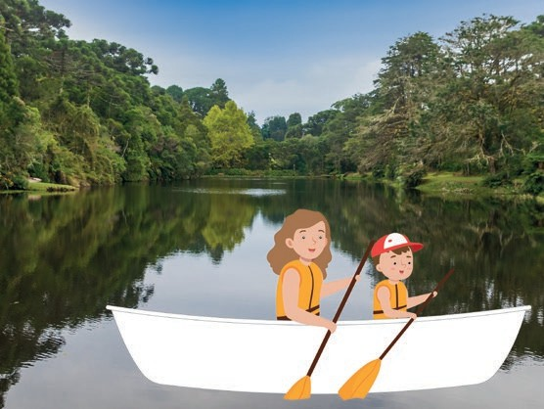


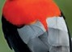
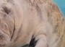
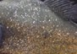
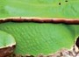


CIENCIA Y TECNOLODÍA - PG. 35
Viajo por el Perú
Unidad
4
- Observa atentamente la escena. Es en el río Amazonas. ¿Has visto antes a esos animales? ¿Sabes sus nombres? ¿Cómo
es la cubierta de cada uno? Comenta tus respuestas. Recorta los animalitos del lado derecho y pégalos sobre la cubierta • Pega papel en la canoa.
que les corresponde. Luego rasga papel y pega en la canoa.
35

CONSIGNA PRINCIPAL
© Centauro Editores S.A.C. Prohibido fotocopiar. D.L. 822
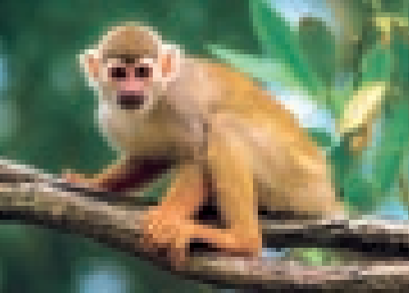
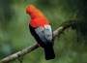
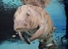
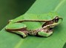
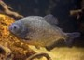

Observa atentamente la escena. Es en el río Amazonas. ¿Has visto antes a esos animales?
¿Sabes sus nombres? ¿Cómo es la cubierta de cada uno? Comenta tus respuestas. Recorta los animalitos del lado derecho y pégalos sobre la cubierta que les corresponde. Luego, rasga papel y pega en la canoa.

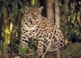
CONSIGNA ADAPTADA
  - Pega papel en la canoa.

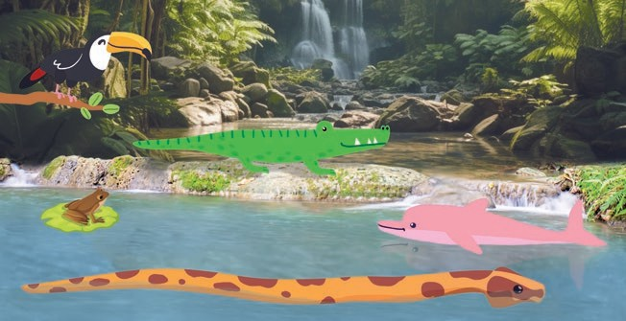

MATEMÁTICA - PG. 73
Viajando los encontré
Relaciones de medida
0 1 2 3 4 5 6 7 8
9 10 11 12 13 14 15 16 17
18 19 20 21 22 23 24 25 26
- Observa con atención las imágenes. Recorta por las líneas punteadas y arma la regla. Mide a los animalitos y registra su medida en el casillero que le corresponde. Puedes usar tu regla para medir otros objetos.
- Recorta la regla y ármala. Mide a los animalitos.
- Escribe cuánto mide cada animalito, usa la regla que armaste y completa en el casillero que corresponde.
73

CONSIGNA PRINCIPAL
© Centauro Editores S.A.C. Prohibido fotocopiar. D.L. 822
Observa con atención las imágenes. Recorta por las líneas punteadas y arma la regla. Mide a los animalitos y registra su medida en el casillero que le corresponde. Puedes usar tu regla para medir otros objetos.

CONSIGNA ADAPTADA
  - Recorta la regla y ármala. Mide a los animalitos.
  - Escribe cuánto mide cada animalito, usa la regla que armaste y completa en el casillero que corresponde.

